MOÇÃO DE APOIO 12/2021

A Câmara de Vereadores de Itapevi, por meio do Vereador que subscreve este documento, aprovam Moção de Apoio ao Projeto de Lei nº 2564/20 que “altera a Lei nº 7.498 de 25 de junho de 1986, para instituir o piso salarial nacional do Enfermeiro, do Técnico de Enfermagem, do Auxiliar de Enfermagem e da Parteira”.
JUSTIFICATIVA
A Câmara Municipal de Itapevi, através de seu vereador que subscreve este documento, aprovam Moção de Apoio, em virtude do Projeto de Lei nº 2564/2020 de autoria do Excelentíssimo Senhor Senador Fabiano Contarato / Rede, onde solicita que o piso salarial do profissional de Enfermagem, seja reajustado.
Acreditando que o momento vivido por estes profissionais é de extrema responsabilidade e dedicação com os pacientes que adentram aos hospitais em busca de ajuda e também de carinho, pois muitos estão isolados por conta da Pandemia do vírus Covid-19. Os profissionais da área se desdobram para atender seus pacientes da melhor forma possível, arriscando muitas vezes as próprias vidas.
Trazer este assunto em pauta neste momento, foi uma ação humanitária. Foi pensar nos profissionais como pessoas que lutam a cada dia. Como ele mesmo colocou em sua justificativa: “O reconhecimento popular da importância dessas categorias, infelizmente, não corresponde a remunerações dignas. É essa incoerência que este projeto pretende corrigir”.
Vamos aplaudir e apoiar líderes como o senador Fabiano, que pensando no reconhecimento coletivo da saúde, tende a levantar uma bandeira mais do que merecida.
Sala das Sessões Bemvindo Moreira Nery, 14 de maio de 2021
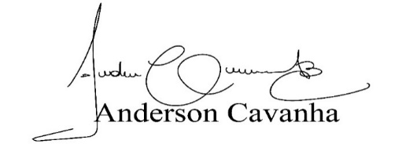
Bruxão Cavanha - PL
VEREADOR

